قطع EPS |  |  | EPS ACCESSORIES
علبة دائرية باتجاه واحد | تحتوي العلبة الدائرية ذات الاتجاه الواحد على مدخل واحد فقط.  The Terminal Circular Box has only one inlet. |  |  | One Way (Terminal) circular Box  
White  أبيض | Black  أسود | Size(mm)  الحجم(ملم) | Product code  رمز المنتج
$$√$$ | $$√$$ | 20 | 620/1
$$√$$ | $$√$$ | 25 | 625/1

علبة دائرية زاوية (علبة دائرية ذات شكل زاوية) | تحتوي العلبة الدائرية ذات شكل زاوية على مدخلين عاموديين فقط.  The Angle Way Circular Box has only two inlets, perpendicular to each other. | Angle way circular Box  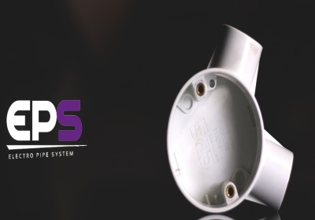
White  أبيض | Black  أسود | Size(mm)  الحجم(ملم) | Product code  رمز المنتج
$$√$$ | $$√$$ | 20 | 620/12
$$√$$ | $$√$$ | 25 | 625/12

علبة دائرية ذات طريق مستقيم | تستخدم العلبة الدائرية ذات طريق مستقيم على مدخلين متوازيين معاكسين في الاتجاه.  The Through Way Circular Box has only two inlets at either end. | Through way circular Box  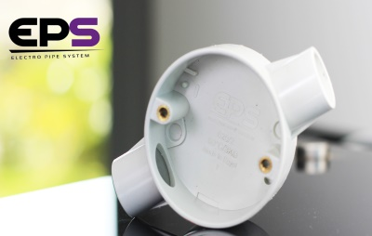
White  أبيض | Black  أسود | Size(mm)  الحجم(ملم) | Product code  رمز المنتج
$$√$$ | $$√$$ | 20 | 620/2
$$√$$ | $$√$$ | 25 | 625/2

علبة دائرية ذات شكل T | تحتوي العلبة الدائرية ذات شكل T على ثلاث مداخل على شكل حرف T.  The T-Way Circular box has three inlets forming a  T-intersection. |  |  | T-Way Circular Box  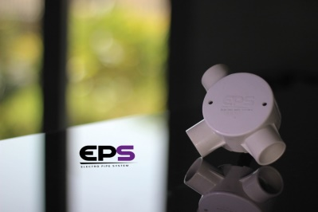
White  أبيض | Black  أسود | Size(mm)  الحجم(ملم) | Product code  رمز المنتج
$$√$$ | $$√$$ | 20 | 620/3
$$√$$ | $$√$$ | 25 | 625/3

علبة دائرية ذات أربعة طرق | تحتوي العلبة الدائرية ذات الأربعة طرق على أربعة مداخل موزعة في الاتجاهات الأربعة بزاوية 90 بين كل منها.  The Four-Way Circular Box has four inlets at 90 degree angles from each other. |  |  | Four-Way Circular Box  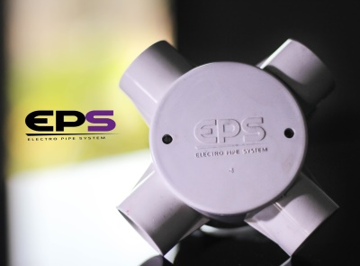
White  أبيض | Black  أسود | Size(mm)  الحجم(ملم) | Product code  رمز المنتج
$$√$$ | $$√$$ | 20 | 620/4
$$√$$ | $$√$$ | 25 | 625/4

علبة دائرية ذات شكل U | تحتوي العلبة الدائرية ذات شكل U على مدخلين متوازيين على الجانب ذاته.  The U-Way Circular Box has two inlets parallel to each other and on the same side. | U-way Circular Box  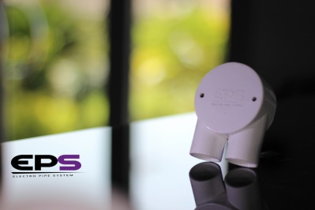
White  أبيض | Black  أسود | Size(mm)  الحجم(ملم) | Product code  رمز المنتج
$$√$$ | $$√$$ | 20 | 620U
$$√$$ | $$√$$ | 25 | 625U

علبة دائرية ذات شكل H | تحتوي العلبة الدائرية ذات شكل H على أربعة مداخل: كل مدخلين متعاكسين هما مولازيان للمدخلين الآخرين.  The H-Way Circular Box has four inlets, each 2 are parallel to each other. | H-way Circular Box  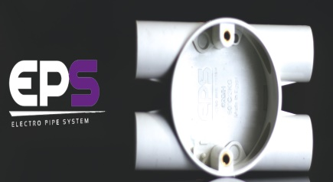
White  أبيض | Black  أسود | Size(mm)  الحجم(ملم) | Product code  رمز المنتج
$$√$$ | $$√$$ | 20 | 620H
$$√$$ | $$√$$ | 25 | 625H

علبة دائرية ذات شكل Y | تحتوي العلبة الدائرية ذات شكل Y على ثلاثة مداخل، مدخلان متوازيان على ذات المسار، و مدخل معاكس مرکزي.  The Y-Way Circular Box has three inlets: two inlets are on one side and one centered inlet on the facing plane. | Y-way Circular Box  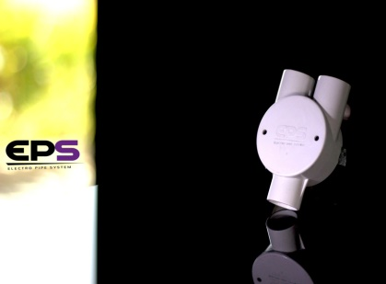
White  أبيض | Black  أسود | Size(mm)  الحجم(ملم) | Product code  رمز المنتج
$$√$$ | $$√$$ | 20 | 620Y
$$√$$ | $$√$$ | 25 | 625Y

